|  |  |  |
| --- | --- | --- |
| Извештај преиспитао: |  | Главни инжењер  др Рената Ковачевић, дипл. хем |
| Одобрио: |  | Главни координатор ХТК  Јелена Петровић, дипл.хем.-мастер |
|  |  |  |

|  |
| --- |
| ИЗВЕШТАЈ О ИСПИТИВАЊУ |
| **1440/23** |
| **ГРАДСКА УПРАВА БОР**  *Поремећени узорци:* Парк-стари центар града (1); Слатинско насеље (2); Брезоник (3); Кривељ (4.-8.); Шарбановац (9); Слатина (10.-12.); Оштрељ (13.-15.); Метовница (16.-18.); Брестовац (19.-20.); Доња Бела Река (21); Церово (22.-25.)  *Непоремећени узорци:* Парк-стари центар града (1) орг; Слатинско насеље (2) орг; Брезоник (3) орг; Кривељ (4.-8.) орг; Шарбановац (9) орг; Слатина (10.-12.) орг; Оштрељ (13.-15.) орг; Метовница (16.-18.) орг; Брестовац (19.-20.) орг; Доња Бела Река (21) орг; Церово (22.-25.) орг  *Узорци за одређивање лакоиспарљивих једињења:* Парк-стари центар града (1) ли; Слатинско насеље (2) ли; Брезоник (3) ли; Кривељ (4.-8.) ли ; Шарбановац (9) ли; Слатина (10.-12.) ли; Оштрељ (13.-15.) ли; Метовница (16.-18.) ли; Брестовац (19.-20.) ли; Доња Бела Река (21) ли; Церово (22.-25.) *ли* |

|  |  |
| --- | --- |
| **САДРЖАЈ ИЗВЕШТАЈА О ИСПИТИВАЊУ** |  |
| 1. Основни подаци о кориснику, узорцима, узорковању и испитивању; 2. Резултати испитивања; 3. Прилог - слике са узорковања/Мапа узорковања | |
| Извештај је достављен:  2 × Кориснику услуга: Љиљана Лекић, Градска Управа Бор  1 × Архиви ИРМ Бор | |

|  |
| --- |
| **ПОДАЦИ О КОРИСНИКУ** |
| **Корисник:**  Љиљана Лекић, Градска Управа Бор |
| **Адреса:**  Моше Пијаде бр.3, 19210 Бор |
| **Контакт/mail/телефон:**  Тел. +381 606663138 |
| **Број понуде, уговора/датум:**  Уговор бр. 413/23 од 14.03.2023 |
| Изјава о одрицању одговорности: Подаци о клијенту (назив. адреса. контакт особа. мејл) нису предмет испитивања већ су као такве достављене од стране корисника. |

|  |
| --- |
| **ОПШТИ ПОДАЦИ О ПРЕДМЕТУ УЗОРКОВАЊА И ИСПИТИВАЊА** |
| **Узорковање је извршио:**  Узорковање је извршено од стране радног тима ИРМ-а Бор, присуству лица из Градске управе Бор. |
| **Број узорака:** 25 поремећена узорка, 25 непоремећених узорака, 25 узорака за одређивање лакоиспарљивих једињења. |
| **Mесто узорковања:** Земљиште на локалитетима у граду Бору и околини. |
| **Метода узорковања:** Тачкасто узорковање у складу са захтевима корисника. Координате су преузете из: Стратегије увођења перманентног мониторинга у Борском округу као инструмент за смањење ризика по животну средину, април 2021, у складу са захтевима корисника. Узорковање је извршено ручним бушачем на дубини од 0-30 cm за поремећене узорке и у цилиндрима по Копецком за непоремећене узорке са дубине од 0-10, као и металним цевима за лакоиспарљива једињења. (Прилог 1-Слике са узорковања). |
| **Предмет испитивања:**  Узорковање земљишта са циљем испитивања параметара квалитета земљишта у складу са Уредбом о граничним вредностима загађујућих, штетних и опасних материја у земљишту ("Сл. гласник РС". бр. 30/2018 i 64/2019). |
| **Датум пријема узорака:** Од 20.04.2023 до 24.04.2023 (у временском периоду од 08-15h) |
| **Почетак и крај испитивања:** 20.04.2023./05.05.2023. |
| **Врста испитивања:** Органска једињења, садржај глине, pH у H2O, pH у KCl, CaCO3, садржај азота, садржај органске материје, садржај сумпора, органски угљеник, садржај метала, укупна порозност, тврдоћа, густина чврсте фазе. |
| **Усаглашеност са:** Изјава о усаглашености исказана је на основу Правила 1-правила подељеног ризика (дато у оквиру смерница ILACG8:03/2019. односно Упутства за извештавање о резултатима испитивања са изјавом о усаглашености-на сајту <https://irmbor.co.rs/laboratorije/javna>dokumenta).  Приликом одлучивања о усаглашености није узета у обзир мерна несигурност. |
| Напомена:  1) МДК-Максимално дозвољене концентрације прерачунате на садржај глине и органске материје (Уредба о граничним вредностима загађујућих. штетних и опасних материја у земљишту (Сл.гласник РС бр.30/2018. 64/2019)).  2) Параметари рађени мeтодама које нису акредитоване по ISO 17025.  Плавом бојом означене вредности изнад МДК вредности.  Црвеном бојом означене вредности изнад ремедијационе вредности. |
| **Напомене:**Узорци се чувају десет дана након издавања извештаја о испитивању, уколико захтевом корисник није другачије дефинисао. |

|  |  |
| --- | --- |
| **УЧЕСНИЦИ У ИСПИТИВАЊУ** | |
| Одговорно лице за издавање извештаја о испитивању | др Рената Ковачевић, дипл.хем. |
| Заменик одговорног лица | Зорица Соврлић, дипл.хем.-мастер |
| Аналитичари | мр Мирјана Штехарник, дипл. хем. |
| Јелена Петровић, дипл. хем., мастер |
| др Урошевић Даниела, дипл.инж.руд. |
| Лидија Калиновић, дипл.инж. тех. |
| Тамара Урошевић, дипл. хем. мастер |
| др Драгана Адамовић, дипл. хем. |
| Војка Гардић, дипл. инж. тех. |
| Узоркивачи | Мирослав Јовић, лаборант  Лидија Калиновић, дипл.тех. |

|  |  |  |
| --- | --- | --- |
| **ПАРАМЕТРИ, ТЕХНИКЕ, И МЕТОДЕ ИСПИТИВАЊА** | | |
| **Параметар** | **Техника** | **Метода** |
| Квалитет земљишта — Узимање узорака | Израда плана узорковања.  Избор опреме за узорковање: метални цилиндри, аугер и моторна бушилица. | SRPSISO 18400 -Део 101: 2019 - Оквир за припрему и примену плана узимања узорака |
| SRPSISO 18400 - Део 102: 2020 - Избор и примена техника за узимање узоракa |
| SRPS ISO 18400 - Део 104: 2019 Стратегије |
| Механички састав земљишта | Пипет апаратура | 2) ISO 11277:2020 |
| Саджај калцијум карбоната | Шајблеров калциметар | 2)JUS ISO 10693:2005 |
| pH вредност у H2O и KCl | Потенциометријски | SRPS ISO 10390:2007 |
| Hg | HGAAS –AMA254 | EPA 7473:2007 |
| Укупни органски угљеник, TOC | Сагоревање каталитичком оксидацијом | 2) D.tc.1:2018 |
| As, Cd, Cr, Ni, Pb | Масена спектрометрија са индуктивно спрегнутом плазмом (ICP-MS) | EPA 6020A:2007 |
| Al | Атомска емисиона спектрометрија са индуктивно спрегнутом плазмом  ICP-AES | 2)VMK D.g.1:2014 |
| Превођење чврстог узорка земљишта у растворни облик | Микроталасна дигестија узорака | EPA 3051:2007 |
| Садржај органске материје | Рачунски | 2) ISO 10694 |
| Aзот, N | Елементарни анализатор EA | 2) ISO 13878:1998 |
| Сумпор, S | Анализатор угљеника и сумпора | 2) VMK D.z.1:2020 |
| Полициклични ароматични угљоводоници (PAH) | Гасна хроматографија (GCMS) | ЕРА 8270D:2007  EPA 3540C:1996  EPA 3630C:1996 |
| Полихлоровани бифенили (PCB) | Гасна хроматографија (GCMS) | ЕРА 8270D:2007  EPA 3540C:1996  EPA 3630C:1996 |
| Бензен, толуен, етилбензен и ксилен (BTEX) | Headspace Гасна хроматографија са масеном спектрометријом (GCMS) | ЕРА 8260D:2018  ЕPA 5021A:2014 |
| Тврдоћа | Дубина утискивања пенетрологера | VMK.D.fm.6 :2021 |
| Укупна порозност | Рачунска метода | VМК D.fm.3:2021 |
| Густина чврсте фазе земљишта | Гравиметријска метода | SRPS ISO 11508:2018 |

|  |  |  |  |  |  |  |
| --- | --- | --- | --- | --- | --- | --- |
| **ПОДАЦИ О ВРЕМЕНУ И МЕСТУ УЗОРКОВАЊА** | | | | | | |
| Р. бр. | Назив узорка | Координате | | Датум узорковања | Време узорк. | |
| N | E |
| 1. | Парк-стари центар Бора | 44°04'33.61"N | 22°05'58.22"E | 11.04.2023. | 08-15h | |
| 2. | Слатинско насеље | 44°03'35.85"N | 22°06'53.56"E |
| 3. | Брезоник | 44°05'53.708"N | 22°05'30.123"E |
| 4. | Кривељ | 44°04'28.98"N | 22°03'17.60"E |
| 5. | Кривељ | 44°06'53.92"N | 22°06'11.03"E |
| 6. | Кривељ | 44°08'39.76"N | 22°05'23.77"E |
| 7. | Кривељ | 44°08'20.96"N | 22°06'31.66"E |
| 8. | Кривељ | 44°06'31.36"N | 22°08'02.10"E |
| 9. | Шарбановац | 43°57'36.268"N | 22°04'36.506"E |
| 10. | Слатина | 44°03'30"N | 22°06'47"E |
| 11. | Слатина | 44°00'49.3626"N | 22°09'27.1362"E |
| 12. | Слатина | 44°01'14.24"N | 22°10'54.70"E |
| 13. | Оштрељ | 44°04'50.22"N | 22°08'18.16"E |
| 14. | Оштрељ | 44°04'23.16"N | 22°09'22.06"E |
| 15. | Оштрељ | 44°04'07.509"N | 22°09'36.751"E |
| 16. | Метовница | 44°00'04.11"N | 22°08'00.54"E |
| 17. | Метовница | 43°59'44.30"N | 22°04'30.68"E |
| 18. | Метовница | 44°00'00.91"N | 22°08'05.28"E |
| 19. | Брестовац | 44°00'17.97"N | 22°07'15.83"E |
| 20. | Брестовац | 44°00'34.70"N | 22°08'27.24"E |
| 21. | Доња Бела Река | 44°01'49.156"N | 22°12'58.141"E |
| 22. | Церово | 44°09'15.17"N | 22°02'00.37"E |
| 23. | Церово | 44°09'48.55"N | 22°02'14.73"E |
| 24. | Церово | 44°09'14.46"N | 22°03'41.23"E |
| 25. | Церово | 44°08'24.92"N | 22°02'18.74"E |
|  |  |  |  |  |  | |
| **РЕЗУЛТАТИ ИСПИТИВАЊА** | | | | | |  |

Tабела 1 – Резултати анализе за неорганске загађиваче, pH, садржај глине, укупног органског угљеника, органске материје и хумуса

|  |  |  |  |  |  |
| --- | --- | --- | --- | --- | --- |
| Параметар | Ознака узорка | | | | Јед. мере |
| **1.Парк-стари центар Бора** | 1) МДК | **2.Слатинско насеље** | 1) МДК |
| pH у H2O | 7.64 | - | 7.06 | - |  |
| pH у KCl | 6.97 | - | 6.40 | - |
| 2) Садржај глине | 26.03 | - | 22.30 | - | % |
| 2) Садржај органске материје | 1.78 | - | 1.90 | - |
| 2) Калцијум карбонат, CaCO3 | 3.01 | - | 0.04 | - |
| 2) Укупан органски угљеник, TOC | 0.99 | - | 1.06 | - |
| 2) Укупни азот, N | 0.07 | - | 0.07 | - |
| 2) Алуминијум, Al | 6.37 | - | 4.24 | - |
| 2) Сумпор, S | 0.04 | - | 0.02 | - |
| Арсен, As | **89.6** | 26.1 | **68.1** | 24.7 | mg/kg |
| Кадмијум, Cd | **0.79** | 0.63 | **0.74** | 0.61 |
| Хром, Cr | 76.6 | 102.1 | 69.4 | 94.6 |
| Никл, Ni | 34.5 | 36.0 | 16.4 | 32.3 |
| Олово, Pb | 32.0 | 77.8 | 18.0 | 74.2 |
| Жива, Hg | <0.10 | 0.29 | <0.10 | 0.28 |

|  |  |  |  |  |  |
| --- | --- | --- | --- | --- | --- |
| Параметар | Ознака узорка | | | | Јед. мере |
| **3. Брезоник** | 1) МДК | **4. Кривељ** | 1) МДК |
| pH у H2O | 7.56 | - | 8.07 | - |  |
| pH у KCl | 7.17 | - | 7.39 | - |
| 2) Садржај глине | 56.20 | - | 61.55 | - | % |
| 2) Садржај органске материје | 4.99 | - | 3.01 | - |
| 2) Калцијум карбонат, CaCO3 | 1.94 | - | 26.67 | - |
| 2) Укупан органски угљеник, TOC | 2.77 | - | 1.67 | - |
| 2) Укупни азот, N | 0.11 | - | 0.07 | - |
| 2) Алуминијум, Al | 4.10 | - | 2.52 | - |
| 2) Сумпор, S | 0.06 | - | 0.06 | - |
| Арсен, As | **59.9** | 39.5 | 13.6 | 40.8 | mg/kg |
| Кадмијум, Cd | **1.0** | 0.92 | <0.71 | 0.91 |
| Хром, Cr | 159.5 | 162.4 | 62.7 | 173.1 |
| Никл, Ni | **68.5** | 66.2 | 10.5 | 71.6 |
| Олово, Pb | 39.3 | 111.2 | 14.1 | 114.6 |
| Жива, Hg | <0.10 | 0.40 | <0.10 | 0.41 |

|  |  |  |  |  |  |
| --- | --- | --- | --- | --- | --- |
| Параметар | Ознака узорка | | | | Јед. мере |
| **5. Кривељ** | 1) МДК | **6. Кривељ** | 1) МДК |
| pH у H2O | 7.45 | - | 6.53 | - |  |
| pH у KCl | 6.71 | - | 5.49 | - |
| 2) Садржај глине | 61.80 | - | 79.20 | - | % |
| 2) Садржај органске материје | 0.59 | - | 2.93 | - |
| 2) Калцијум карбонат, CaCO3 | 0.22 | - | 0.43 | - |
| 2) Укупан органски угљеник, TOC | 0.33 | - | 1.63 | - |
| 2) Укупни азот, N | 0.14 | - | 0.15 | - |
| 2) Алуминијум, Al | 5.25 | - | 5.71 | - |
| 2) Сумпор, S | 0.05 | - | 0.04 | - |
| Арсен, As | 23.9 | 40.0 | 18.1 | 47.8 | mg/kg |
| Кадмијум, Cd | <0.71 | 0.86 | <0.71 | 1.0 |
| Хром, Cr | 69.1 | 173.6 | 65.2 | 208.4 |
| Никл, Ni | 11.4 | 71.8 | 34.4 | 89.2 |
| Олово, Pb | 12.2 | 112.4 | 16.7 | 132.1 |
| Жива, Hg | <0.10 | 0.41 | <0.10 | 0.47 |

|  |  |  |  |  |  |
| --- | --- | --- | --- | --- | --- |
| Параметар | Ознака узорка | | | | Јед. мере |
| **7. Кривељ** | 1) МДК | **8. Кривељ** | 1) МДК |
| pH у H2O | 7.93 | - | 6.90 | - |  |
| pH у KCl | 7.62 | - | 5.81 | - |
| 2) Садржај глине | 57.85 | - | 85.75 | - | % |
| 2) Садржај органске материје | 3.02 | - | 5.29 | - |
| 2) Калцијум карбонат, CaCO3 | 58.06 | - | 0.11 | - |
| 2) Укупан органски угљеник, TOC | 1.68 | - | 2.94 | - |
| 2) Укупни азот, N | 0.14 | - | 0.10 | - |
| 2) Алуминијум, Al | 1.59 | - | 4.28 | - |
| 2) Сумпор, S | 0.06 | - | 0.02 | - |
| Арсен, As | 14.1 | 39.4 | 29.0 | 51.4 | mg/kg |
| Кадмијум, Cd | <0.71 | 0.89 | <0.71 | 1.1 |
| Хром, Cr | 76.3 | 165.7 | 66.9 | 221.5 |
| Никл, Ni | 20.7 | 67.9 | 23.8 | 95.8 |
| Олово, Pb | 17.3 | 110.9 | 19.9 | 141.0 |
| Жива, Hg | <0.10 | 0.40 | <0.10 | 0.50 |

|  |  |  |  |  |  |
| --- | --- | --- | --- | --- | --- |
| Параметар | Ознака узорка | | | | Јед. мере |
| **9.Шарбановац** | 1) МДК | **10.Слатина** | 1) МДК |
| pH у H2O | 7.33 | - | 7.07 | - |  |
| pH у KCl | 7.11 | - | 6.98 | - |
| 2) Садржај глине | 82.25 | - | 66.50 | - | % |
| 2) Садржај органске материје | 2.45 | - | 4.86 | - |
| 2) Калцијум карбонат, CaCO3 | 3.36 | - | 1.40 | - |
| 2) Укупан органски угљеник, TOC | 1.36 | - | 2.70 | - |
| 2) Укупни азот, N | 0.24 | - | 0.20 | - |
| 2) Алуминијум, Al | 5.87 | - | 5.56 | - |
| 2) Сумпор, S | 0.05 | - | 0.06 | - |
| Арсен, As | 11.4 | 48.9 | **50.4** | 43.6 | mg/kg |
| Кадмијум, Cd | <0.71 | 1.0 | **1.0** | 0.99 |
| Хром, Cr | 52.7 | 214.5 | 57.1 | 183.0 |
| Никл, Ni | 28.6 | 92.2 | 20.8 | 76.5 |
| Олово, Pb | 16.0 | 134.7 | 39.3 | 121.4 |
| Жива, Hg | <0.10 | 0.48 | **0.80** | 0.43 |

|  |  |  |  |  |  |
| --- | --- | --- | --- | --- | --- |
| Параметар | Ознака узорка | | | | Јед. мере |
| **11.Слатина** | 1) МДК | **12.Слатина** | 1) МДК |
| pH у H2O | 6.74 | - | 7.23 | - |  |
| pH у KCl | 6.41 | - | 6.90 | - |
| 2) Садржај глине | 82.45 | - | 70.85 | - | % |
| 2) Садржај органске материје | 4.05 | - | 5.47 | - |
| 2) Калцијум карбонат, CaCO3 | 0.31 | - | 0.22 | - |
| 2) Укупан органски угљеник, TOC | 2.25 | - | 3.04 | - |
| 2) Укупни азот, N | 0.19 | - | 0.27 | - |
| 2) Алуминијум, Al | 6.78 | - | 6.68 | - |
| 2) Сумпор, S | 0.02 | - | 0.05 | - |
| Арсен, As | 33.4 | 49.6 | **111.1** | 45.6 | mg/kg |
| Кадмијум, Cd | 1.0 | 1.1 | <0.71 | 1.0 |
| Хром, Cr | 85.6 | 214.9 | 64.2 | 191.7 |
| Никл, Ni | 43.4 | 92.4 | 36.0 | 80.8 |
| Олово, Pb | 31.2 | 136.5 | 39.8 | 126.3 |
| Жива, Hg | < 0.10 | 0.48 | 0.10 | 0.45 |

|  |  |  |  |  |  |
| --- | --- | --- | --- | --- | --- |
| Параметар | Ознака узорка | | | | Јед. мере |
| **13.Оштрељ** | 1) МДК | **14.Оштрељ** | 1) МДК |
| pH у H2O | 7.67 | - | 7.99 | - |  |
| pH у KCl | 7.05 | - | 7.42 | - |
| 2) Садржај глине | 73.40 | - | 55.40 | - | % |
| 2) Садржај органске материје | 4.41 | - | 4.59 | - |
| 2) Калцијум карбонат, CaCO3 | 1.20 | - | 28.47 | - |
| 2) Укупан органски угљеник, TOC | 2.45 | - | 2.55 | - |
| 2) Укупни азот, N | 0.21 | - | 0.22 | - |
| 2) Алуминијум, Al | 5.66 | - | 3.03 | - |
| 2) Сумпор, S | 0.04 | - | 0.06 | - |
| Арсен, As | **71.9** | 46.1 | 37.3 | 39.0 | mg/kg |
| Кадмијум, Cd | <0.71 | 1.0 | **39.2** | 0.90 |
| Хром, Cr | 66.2 | 196.8 | 74.6 | 160.8 |
| Никл, Ni | 40.0 | 83.4 | 37.5 | 65.4 |
| Олово, Pb | 32.9 | 127.8 | **189.7** | 110.0 |
| Жива, Hg | 0.10 | 0.45 | < 0.10 | 0.39 |

|  |  |  |  |  |  |
| --- | --- | --- | --- | --- | --- |
| Параметар | Ознака узорка | | | | Јед. мере |
| **15.Оштрељ** | 1) МДК | **16.Метовница** | 1) МДК |
| pH у H2O | 7.64 | - | 6.82 | - |  |
| pH у KCl | 7.44 | - | 5.56 | - |
| 2) Садржај глине | 79.65 | - | 92.30 | - | % |
| 2) Садржај органске материје | 4.16 | - | 3.73 | - |
| 2) Калцијум карбонат, CaCO3 | 2.30 | - | 0.11 | - |
| 2) Укупан органски угљеник, TOC | 2.31 | - | 2.07 | - |
| 2) Укупни азот, N | 0.17 | - | 0.18 | - |
| 2) Алуминијум, Al | 4.77 | - | 7.05 | - |
| 2) Сумпор, S | 0.07 | - | 0.08 | - |
| Арсен, As | 32.9 | 48.6 | 19.5 | 53.4 | mg/kg |
| Кадмијум, Cd | <0.71 | 1.1 | <0.71 | 1.2 |
| Хром, Cr | 61.1 | 209.3 | 57.1 | 234.6 |
| Никл, Ni | 29.3 | 89.7 | 25.9 | 102.3 |
| Олово, Pb | 30.1 | 133.8 | 21.1 | 146.0 |
| Жива, Hg | < 0.10 | 0.47 | < 0.10 | 0.52 |

|  |  |  |  |  |  |
| --- | --- | --- | --- | --- | --- |
| Параметар | Ознака узорка | | | | Јед. мере |
| **17.Метовница** | 1) МДК | **18.Метовница** | 1) МДК |
| pH у H2O | 6.96 | - | 7.63 | - |  |
| pH у KCl | 5.70 | - | 6.69 | - |
| 2) Садржај глине | 67.95 | - | 92.85 | - | % |
| 2) Садржај органске материје | 2.00 | - | 3.31 | - |
| 2) Калцијум карбонат, CaCO3 | 0.11 | - | 1.29 | - |
| 2) Укупан органски угљеник, TOC | 1.11 | - | 1.84 | - |
| 2) Укупни азот, N | 0.11 | - | 0.16 | - |
| 2) Алуминијум, Al | 3.46 | - | 6.11 | - |
| 2) Сумпор, S | 0.05 | - | 0.04 | - |
| Арсен, As | 10.0 | 43.0 | 18.9 | 53.5 | mg/kg |
| Кадмијум, Cd | <0.71 | 0.94 | <0.71 | 1.1 |
| Хром, Cr | 100.2 | 185.9 | 88.7 | 235.7 |
| Никл, Ni | 20.6 | 78.0 | 52.1 | 102.8 |
| Олово, Pb | 14.0 | 120.0 | 21.7 | 146.2 |
| Жива, Hg | < 0.10 | 0.43 | < 0.10 | 0.52 |

|  |  |  |  |  |  |
| --- | --- | --- | --- | --- | --- |
| Параметар | Ознака узорка | | | | Јед. мере |
| **19.Брестовац** | 1) МДК | **20.Брестовац** | 1) МДК |
| pH у H2O | 7.13 | - | 5.44 | - |  |
| pH у KCl | 6.81 | - | 4.30 | - |
| 2) Садржај глине | 57.15 | - | 89.65 | - | % |
| 2) Садржај органске материје | 2.45 | - | 5.35 | - |
| 2) Калцијум карбонат, CaCO3 | 0.32 | - | 0.18 | - |
| 2) Укупан органски угљеник, TOC | 1.36 | - | 2.97 | - |
| 2) Укупни азот, N | 0.11 | - | 0.23 | - |
| 2) Алуминијум, Al | 2.40 | - | 5.72 | - |
| 2) Сумпор, S | 0.02 | - | 0.04 | - |
| Арсен, As | 13.0 | 38.8 | 39.7 | 53.0 | mg/kg |
| Кадмијум, Cd | <0.71 | 0.87 | <0.71 | 1.2 |
| Хром, Cr | **178.4** | 164.3 | 96.7 | 229.3 |
| Никл, Ni | 18.8 | 67.2 | 45.8 | 99.7 |
| Олово, Pb | 12.9 | 109.6 | 33.8 | 145.0 |
| Жива, Hg | < 0.10 | 0.40 | < 0.10 | 0.51 |

|  |  |  |  |  |  |
| --- | --- | --- | --- | --- | --- |
| Параметар | Ознака узорка | | | | Јед. мере |
| **21. Доња Бела Река** | 1) МДК | **22. Церово** | 1) МДК |
| pH у H2O | 7.08 | - | 7.64 | - |  |
| pH у KCl | 6.85 | - | 7.01 | - |
| 2) Садржај глине | 51.90 | - | 83.60 | - | % |
| 2) Садржај органске материје | 2.34 | - | 4.41 | - |
| 2) Калцијум карбонат, CaCO3 | 0.97 | - | 1.29 | - |
| 2) Укупан органски угљеник, TOC | 1.30 | - | 2.45 | - |
| 2) Укупни азот, N | 0.12 | - | 0.23 | - |
| 2) Алуминијум, Al | 4.19 | - | 5.18 | - |
| 2) Сумпор, S | 0.19 | - | 0.08 | - |
| Арсен, As | **66.8** | 36.7 | 28.1 | 50.2 | mg/kg |
| Кадмијум, Cd | <0.71 | 0.83 | <0.71 | 1.1 |
| Хром, Cr | **166.0** | 153.8 | 75.6 | 217.2 |
| Никл, Ni | 55.9 | 61.9 | 16.4 | 93.6 |
| Олово, Pb | 23.0 | 104.2 | 20.1 | 138.0 |
| Жива, Hg | < 0.10 | 0.38 | < 0.10 | 0.49 |

|  |  |  |  |  |  |
| --- | --- | --- | --- | --- | --- |
| Параметар | Ознака узорка | | | | Јед. мере |
| **23. Церово** | 1) МДК | **24. Церово** | 1) МДК |
| pH у H2O | 7.56 | - | 7.78 | - |  |
| pH у KCl | 7.11 | - | 7.30 | - |
| 2) Садржај глине | 51.35 | - | 52.55 | - | % |
| 2) Садржај органске материје | 1.10 | - | 3.74 | - |
| 2) Калцијум карбонат, CaCO3 | 0.32 | - | 4.09 | - |
| 2) Укупан органски угљеник, TOC | 0.61 | - | 2.08 | - |
| 2) Укупни азот, N | 0.04 | - | 0.17 | - |
| 2) Алуминијум, Al | 4.40 | - | 4.30 | - |
| 2) Сумпор, S | 0.08 | - | 0.04 | - |
| Арсен, As | 17.2 | 36.0 | 18.8 | 37.6 | mg/kg |
| Кадмијум, Cd | 0.73 | 0.80 | <0.71 | 0.86 |
| Хром, Cr | 42.8 | 152.7 | 122.2 | 155.1 |
| Никл, Ni | 4.8 | 61.4 | 25.4 | 62.6 |
| Олово, Pb | 86.5 | 102.4 | 38.2 | 106.3 |
| Жива, Hg | < 0.10 | 0.37 | < 0.10 | 0.38 |

|  |  |  |  |
| --- | --- | --- | --- |
| Параметар | Ознака узорка | | Јед. мере |
| **25. Церово** | 1) МДК |
| pH у H2O | 7.35 | - |  |
| pH у KCl | 6.36 | - |
| 2) Садржај глине | 95.40 | - | % |
| 2) Садржај органске материје | 2.63 | - |
| 2) Калцијум карбонат, CaCO3 | 0.01 | - |
| 2) Укупан органски угљеник, TOC | 1.46 | - |
| 2) Укупни азот, N | 0.11 | - |
| 2) Алуминијум, Al | 5.91 | - |
| 2) Сумпор, S | 0.02 | - |
| Арсен, As | 23.6 | 54.2 | mg/kg |
| Кадмијум, Cd | <0.71 | 1.1 |
| Хром, Cr | 78.6 | 240.8 |
| Никл, Ni | 10.1 | 105.4 |
| Олово, Pb | 19.2 | 148.0 |
| Жива, Hg | < 0.10 | 0.53 |

Табела 2 - Резултати анализе органских загађивача

|  |  |  |  |  |
| --- | --- | --- | --- | --- |
| Параметар | Ознака узорка | | | Јед. мере |
| **1.Парк-стари центар Бора орг** | **2.Слатинско насеље орг** | **3. Брезоник орг** |
| Нафтален | 0.046 | 0.027 | 0.039 | mg/kg |
| Аценафтилен | <0.005 | <0.005 | <0.005 |
| Аценафтен | 0.013 | 0.006 | 0.021 |
| Флуорен | 0.023 | 0.017 | 0.034 |
| Фенантрен | 0.058 | 0.036 | 0.393 |
| Антрацен | <0.005 | <0.005 | 0.010 |
| Флуорантен | 0.012 | 0.006 | 0.396 |
| Пирен | 0.038 | 0.026 | 0.304 |
| Бензо(а)антрацен | <0.005 | <0.005 | 0.090 |
| Кризен | 0.008 | 0.006 | 0.131 |
| Бензо(b/k)флуорантен | <0.005 | <0.005 | 0.301 |
| Бензо(а)пирен | <0.005 | <0.005 | 0.068 |
| Индено(1,2,3,c,d)пирен | <0.005 | <0.005 | 0.095 |
| Дибенз(a,h)антрацен | <0.005 | <0.005 | 0.062 |
| Бензо(g,h,i)перилен | <0.005 | <0.005 | 0.070 |
| **Укупни PAH** | **0.198** | **0.124** | **2.014** |
| PCB 28 | <0.0050 | <0.0050 | <0.0050 | mg/kg |
| PCB 52 | <0.0050 | <0.0050 | <0.0050 |
| PCB 101 | <0.0050 | <0.0050 | <0.0050 |
| PCB 118 | <0.0050 | <0.0050 | <0.0050 |
| PCB 138 | <0.0050 | <0.0050 | <0.0050 |
| PCB 153 | <0.0050 | <0.0050 | <0.0050 |
| PCB 180 | <0.0050 | <0.0050 | <0.0050 |
| **Укупни PCB** | **<0.035** | **<0.035** | **<0.035** |

|  |  |  |  |  |
| --- | --- | --- | --- | --- |
| Параметар | Ознака узорка | | | Јед. мере |
| **4. Кривељ орг** | **5. Кривељ орг** | **6. Кривељ орг** |
| Нафтален | 0.035 | 0.036 | 0.031 | mg/kg |
| Аценафтилен | <0.005 | <0.005 | <0.005 |
| Аценафтен | 0.009 | 0.007 | 0.009 |
| Флуорен | 0.021 | 0.022 | 0.016 |
| Фенантрен | 0.052 | 0.054 | 0.040 |
| Антрацен | <0.005 | <0.005 | <0.005 |
| Флуорантен | 0.011 | 0.011 | 0.009 |
| Пирен | 0.041 | 0.039 | 0.026 |
| Бензо(а)антрацен | 0.005 | <0.005 | <0.005 |
| Кризен | 0.012 | 0.008 | 0.008 |
| Бензо(b/k)флуорантен | <0.005 | <0.005 | <0.005 |
| Бензо(а)пирен | 0.005 | <0.005 | <0.005 |
| Индено(1,2,3,c,d)пирен | <0.005 | <0.005 | <0.005 |
| Дибенз(a,h)антрацен | <0.005 | <0.005 | <0.005 |
| Бензо(g,h,i)перилен | 0.006 | <0.005 | <0.005 |
| **Укупни PAH** | **0.186** | **0.177** | **0.139** |
| PCB 28 | <0.0050 | <0.0050 | <0.0050 | mg/kg |
| PCB 52 | <0.0050 | <0.0050 | <0.0050 |
| PCB 101 | <0.0050 | <0.0050 | <0.0050 |
| PCB 118 | <0.0050 | <0.0050 | <0.0050 |
| PCB 138 | <0.0050 | <0.0050 | <0.0050 |
| PCB 153 | <0.0050 | <0.0050 | <0.0050 |
| PCB 180 | <0.0050 | <0.0050 | <0.0050 |
| **Укупни PCB** | **<0.035** | **<0.035** | **<0.035** |

|  |  |  |  |  |
| --- | --- | --- | --- | --- |
| Параметар | Ознака узорка | | | Јед. мере |
| **7. Кривељ орг** | **8. Кривељ орг** | **9.Шарбановац орг** |
| Нафтален | 0.036 | 0.034 | 0.037 | mg/kg |
| Аценафтилен | <0.005 | <0.005 | <0.005 |
| Аценафтен | 0.006 | 0.006 | <0.005 |
| Флуорен | 0.019 | 0.019 | 0.020 |
| Фенантрен | 0.058 | 0.046 | 0.050 |
| Антрацен | <0.005 | <0.005 | <0.005 |
| Флуорантен | 0.017 | 0.009 | 0.022 |
| Пирен | 0.035 | 0.031 | 0.045 |
| Бензо(а)антрацен | 0.007 | <0.005 | 0.011 |
| Кризен | 0.009 | 0.008 | 0.023 |
| Бензо(b/k)флуорантен | <0.005 | <0.005 | <0.005 |
| Бензо(а)пирен | <0.005 | <0.005 | <0.005 |
| Индено(1,2,3,c,d)пирен | <0.005 | <0.005 | <0.005 |
| Дибенз(a,h)антрацен | <0.005 | <0.005 | <0.005 |
| Бензо(g,h,i)перилен | <0.005 | 0.034 | <0.005 |
| **Укупни PAH** | **0.187** | **0.153** | **0.208** |
| PCB 28 | <0.0050 | <0.0050 | <0.0050 | mg/kg |
| PCB 52 | <0.0050 | <0.0050 | <0.0050 |
| PCB 101 | <0.0050 | <0.0050 | <0.0050 |
| PCB 118 | <0.0050 | <0.0050 | <0.0050 |
| PCB 138 | <0.0050 | <0.0050 | <0.0050 |
| PCB 153 | <0.0050 | <0.0050 | <0.0050 |
| PCB 180 | <0.0050 | <0.0050 | <0.0050 |
| **Укупни PCB** | **<0.035** | **<0.035** | **<0.035** |

|  |  |  |  |  |
| --- | --- | --- | --- | --- |
| Параметар | Ознака узорка | | | Јед. мере |
| **10.Слатина орг** | **11.Слатина орг** | **12.Слатина орг** |
| Нафтален | 0.033 | 0.033 | 0.036 | mg/kg |
| Аценафтилен | <0.005 | <0.005 | <0.005 |
| Аценафтен | 0.006 | 0.010 | <0.005 |
| Флуорен | 0.016 | 0.017 | 0.018 |
| Фенантрен | 0.045 | 0.042 | 0.046 |
| Антрацен | <0.005 | <0.005 | <0.005 |
| Флуорантен | 0.020 | 0.013 | 0.012 |
| Пирен | 0.035 | 0.029 | 0.031 |
| Бензо(а)антрацен | 0.013 | <0.005 | 0.006 |
| Кризен | 0.016 | 0.011 | 0.011 |
| Бензо(b/k)флуорантен | <0.005 | <0.005 | <0.005 |
| Бензо(а)пирен | <0.005 | <0.005 | 0.006 |
| Индено(1,2,3,c,d)пирен | <0.005 | <0.005 | <0.005 |
| Дибенз(a,h)антрацен | <0.005 | <0.005 | <0.005 |
| Бензо(g,h,i)перилен | <0.005 | <0.005 | <0.005 |
| **Укупни PAH** | **0.184** | **0.154** | **0.164** |
| PCB 28 | <0.0050 | <0.0050 | <0.0050 | mg/kg |
| PCB 52 | <0.0050 | <0.0050 | <0.0050 |
| PCB 101 | <0.0050 | <0.0050 | <0.0050 |
| PCB 118 | <0.0050 | <0.0050 | <0.0050 |
| PCB 138 | <0.0050 | <0.0050 | <0.0050 |
| PCB 153 | <0.0050 | <0.0050 | <0.0050 |
| PCB 180 | <0.0050 | <0.0050 | <0.0050 |
| **Укупни PCB** | **<0.035** | **<0.035** | **<0.035** |

|  |  |  |  |  |
| --- | --- | --- | --- | --- |
| Параметар | Ознака узорка | | | Јед. мере |
| **13.Оштрељ орг** | **14.Оштрељ орг** | **15.Оштрељ орг** |
| Нафтален | 0.032 | 0.025 | 0.033 | mg/kg |
| Аценафтилен | <0.005 | <0.005 | <0.005 |
| Аценафтен | 0.007 | <0.005 | 0.011 |
| Флуорен | 0.017 | 0.011 | 0.017 |
| Фенантрен | 0.051 | 0.042 | 0.041 |
| Антрацен | <0.005 | <0.005 | <0.005 |
| Флуорантен | 0.039 | 0.033 | 0.013 |
| Пирен | 0.052 | 0.043 | 0.033 |
| Бензо(а)антрацен | 0.032 | 0.021 | 0.006 |
| Кризен | 0.030 | 0.029 | 0.012 |
| Бензо(b/k)флуорантен | 0.087 | 0.074 | <0.005 |
| Бензо(а)пирен | 0.035 | 0.026 | 0.006 |
| Индено(1,2,3,c,d)пирен | <0.005 | <0.005 | <0.005 |
| Дибенз(a,h)антрацен | 0.009 | 0.005 | <0.005 |
| Бензо(g,h,i)перилен | <0.005 | <0.005 | <0.005 |
| **Укупни PAH** | **0.392** | **0.310** | **0.171** |
| PCB 28 | <0.0050 | <0.0050 | <0.0050 | mg/kg |
| PCB 52 | <0.0050 | <0.0050 | <0.0050 |
| PCB 101 | <0.0050 | <0.0050 | <0.0050 |
| PCB 118 | <0.0050 | <0.0050 | <0.0050 |
| PCB 138 | <0.0050 | <0.0050 | <0.0050 |
| PCB 153 | <0.0050 | <0.0050 | <0.0050 |
| PCB 180 | <0.0050 | <0.0050 | <0.0050 |
| **Укупни PCB** | **<0.035** | **<0.035** | **<0.035** |

|  |  |  |  |  |
| --- | --- | --- | --- | --- |
| Параметар | Ознака узорка | | | Јед. мере |
| **16.Метовница**  **орг** | **17.Метовница орг** | **18.Метовница орг** |
| Нафтален | 0.028 | 0.026 | 0.028 | mg/kg |
| Аценафтилен | <0.005 | <0.005 | <0.005 |
| Аценафтен | 0.010 | <0.005 | 0.007 |
| Флуорен | 0.017 | 0.016 | 0.017 |
| Фенантрен | 0.043 | 0.037 | 0.042 |
| Антрацен | <0.005 | <0.005 | <0.005 |
| Флуорантен | 0.010 | 0.006 | 0.012 |
| Пирен | 0.033 | 0.028 | 0.037 |
| Бензо(а)антрацен | <0.005 | <0.005 | 0.008 |
| Кризен | 0.008 | 0.007 | 0.010 |
| Бензо(b/k)флуорантен | <0.005 | <0.005 | <0.005 |
| Бензо(а)пирен | <0.005 | <0.005 | 0.007 |
| Индено(1,2,3,c,d)пирен | <0.005 | <0.005 | <0.005 |
| Дибенз(a,h)антрацен | <0.005 | <0.005 | <0.005 |
| Бензо(g,h,i)перилен | <0.005 | <0.005 | <0.005 |
| **Укупни PAH** | **0.149** | **0.119** | **0.168** |
| PCB 28 | <0.0050 | <0.0050 | <0.0050 | mg/kg |
| PCB 52 | <0.0050 | <0.0050 | <0.0050 |
| PCB 101 | <0.0050 | <0.0050 | <0.0050 |
| PCB 118 | <0.0050 | <0.0050 | <0.0050 |
| PCB 138 | <0.0050 | <0.0050 | <0.0050 |
| PCB 153 | <0.0050 | <0.0050 | <0.0050 |
| PCB 180 | <0.0050 | <0.0050 | <0.0050 |
| **Укупни PCB** | **<0.035** | **<0.035** | **<0.035** |

|  |  |  |  |  |
| --- | --- | --- | --- | --- |
| Параметар | Ознака узорка | | | Јед. мере |
| **19.Брестовац орг** | **20.Брестовац**  **орг** | **21. Доња Бела Река орг** |
| Нафтален | 0.030 | 0.031 | 0.036 | mg/kg |
| Аценафтилен | <0.005 | <0.005 | <0.005 |
| Аценафтен | 0.011 | <0.005 | 0.014 |
| Флуорен | 0.017 | 0.015 | 0.023 |
| Фенантрен | 0.038 | 0.040 | 0.051 |
| Антрацен | <0.005 | <0.005 | <0.005 |
| Флуорантен | 0.007 | 0.018 | 0.009 |
| Пирен | 0.028 | 0.025 | 0.041 |
| Бензо(а)антрацен | <0.005 | 0.005 | <0.005 |
| Кризен | 0.006 | 0.015 | 0.008 |
| Бензо(b/k)флуорантен | <0.005 | <0.005 | <0.005 |
| Бензо(а)пирен | <0.005 | 0.007 | <0.005 |
| Индено(1,2,3,c,d)пирен | <0.005 | <0.005 | <0.005 |
| Дибенз(a,h)антрацен | <0.005 | <0.005 | <0.005 |
| Бензо(g,h,i)перилен | <0.005 | <0.005 | <0.005 |
| **Укупни PAH** | **0.137** | **0.156** | **0.182** |
| PCB 28 | <0.0050 | <0.0050 | <0.0050 | mg/kg |
| PCB 52 | <0.0050 | <0.0050 | <0.0050 |
| PCB 101 | <0.0050 | <0.0050 | <0.0050 |
| PCB 118 | <0.0050 | <0.0050 | <0.0050 |
| PCB 138 | <0.0050 | <0.0050 | <0.0050 |
| PCB 153 | <0.0050 | <0.0050 | <0.0050 |
| PCB 180 | <0.0050 | <0.0050 | <0.0050 |
| **Укупни PCB** | **<0.035** | **<0.035** | **<0.035** |

|  |  |  |  |  |
| --- | --- | --- | --- | --- |
| Параметар | Ознака узорка | | | Јед. мере |
| **22. Церово орг** | **23. Церово орг** | **24. Церово орг** |
| Нафтален | 0.023 | 0.022 | 0.020 | mg/kg |
| Аценафтилен | <0.005 | <0.005 | <0.005 |
| Аценафтен | 0.008 | 0.008 | 0.008 |
| Флуорен | 0.014 | 0.013 | 0.014 |
| Фенантрен | 0.032 | 0.031 | 0.030 |
| Антрацен | <0.005 | <0.005 | <0.005 |
| Флуорантен | 0.009 | 0.008 | 0.006 |
| Пирен | 0.025 | 0.023 | 0.023 |
| Бензо(а)антрацен | 0.005 | <0.005 | 0.005 |
| Кризен | 0.008 | 0.007 | 0.007 |
| Бензо(b/k)флуорантен | <0.005 | <0.005 | <0.005 |
| Бензо(а)пирен | <0.005 | 0.007 | <0.005 |
| Индено(1,2,3,c,d)пирен | <0.005 | <0.005 | <0.005 |
| Дибенз(a,h)антрацен | <0.005 | <0.005 | <0.005 |
| Бензо(g,h,i)перилен | <0.005 | <0.005 | <0.005 |
| **Укупни PAH** | **0.136** | **0.120** | **0.114** |
| PCB 28 | <0.0050 | <0.0050 | <0.0050 | mg/kg |
| PCB 52 | <0.0050 | <0.0050 | <0.0050 |
| PCB 101 | <0.0050 | <0.0050 | <0.0050 |
| PCB 118 | <0.0050 | <0.0050 | <0.0050 |
| PCB 138 | <0.0050 | <0.0050 | <0.0050 |
| PCB 153 | <0.0050 | <0.0050 | <0.0050 |
| PCB 180 | <0.0050 | <0.0050 | <0.0050 |
| **Укупни PCB** | **<0.035** | **<0.035** | **<0.035** |

|  |  |  |
| --- | --- | --- |
| Параметар | Ознака узорка | Јед. мере |
| **25. Церово орг** |  |
| Нафтален | 0.023 | mg/kg |
| Аценафтилен | <0.005 |
| Аценафтен | 0.009 |
| Флуорен | 0.014 |
| Фенантрен | 0.035 |
| Антрацен | <0.005 |
| Флуорантен | 0.008 |
| Пирен | 0.024 |
| Бензо(а)антрацен | <0.005 |
| Кризен | 0.007 |
| Бензо(b/k)флуорантен | <0.005 |
| Бензо(а)пирен | <0.005 |
| Индено(1,2,3,c,d)пирен | <0.005 |
| Дибенз(a,h)антрацен | <0.005 |
| Бензо(g,h,i)перилен | <0.005 |
| **Укупни PAH** | **0.120** |
| PCB 28 | <0.0050 | mg/kg |
| PCB 52 | <0.0050 |
| PCB 101 | <0.0050 |
| PCB 118 | <0.0050 |
| PCB 138 | <0.0050 |
| PCB 153 | <0.0050 |
| PCB 180 | <0.0050 |
| **Укупни PCB** | **<0.035** |

Табела 3 - Резултати анализе лакоиспарљивих једињења (BTEX)

|  |  |  |  |  |  |  |  |
| --- | --- | --- | --- | --- | --- | --- | --- |
| **Бензен, толуен, етилбензен и ксилен (BTEX)** | | | | | | | |
| Параметар/Ознака узорка | **1.**  **Парк-стари центар ли** | **2. Слатинско насеље ли** | **3.**  **Брезоник ли** | **4.**  **Кривељ ли** | **5.**  **Кривељ ли** | **6.**  **Кривељ ли** | Јед. мере |
| Бензен | <10.0 | <10.0 | <10.0 | <10.0 | <10.0 | <10.0 | µg/kg |
| 2) Толуен | <10.0 | <10.0 | **265.7** | <10.0 | **128.6** | **168.1** |
| Етил бензен | <10.0 | <10.0 | <10.0 | <10.0 | <10.0 | <10.0 |
| 2) m+p ксилен | <10.0 | <10.0 | **24.5** | <10.0 | **10.4** | **13.0** |
| 2) о-ксилен | 17.2 | **20.1** | **51.8** | 15.3 | **34.6** | **38.5** |
| Параметар/Ознака узорка | **7.**  **Кривељ ли** | **8.**  **Кривељ ли** | **9.**  **Шарбановац ли** | **10.**  **Слатина ли** | **11.**  **Слатина ли** | **12.**  **Слатина ли** | Јед. мере |
| Бензен | <10.0 | <10.0 | <10.0 | <10.0 | <10.0 | <10.0 | µg/kg |
| 2) Толуен | **17.4** | **127.5** | **35.5** | **33.4** | **21.3** | **22.8** |
| Етил бензен | <10.0 | <10.0 | <10.0 | <10.0 | <10.0 | <10.0 |
| 2) m+p ксилен | <10.0 | <10.0 | **21.2** | <10.0 | **14.5** | <10.0 |
| 2) о-ксилен | **42.4** | 45.4 | **52.3** | 42.4 | **48.2** | 25.6 |
| Параметар/Ознака узорка | **13.**  **Оштрељ ли** | **14.**  **Оштрељ ли** | **15.**  **Оштрељ ли** | **16.**  **Метовница ли** | **17.**  **Метовница ли** | **18.**  **Метовница ли** | Јед. мере |
| Бензен | <10.0 | <10.0 | <10.0 | <10.0 | <10.0 | <10.0 | µg/kg |
| 2) Толуен | **24.0** | **50.6** | **23.0** | **107.7** | **29.6** | **62.9** |
| Етил бензен | <10.0 | <10.0 | <10.0 | <10.0 | <10.0 | <10.0 |
| 2) m+p ксилен | **10.6** | <10.0 | <10.0 | <10.0 | <10.0 | **17.7** |
| 2) о-ксилен | **37.8** | 43.2 | **46.7** | 27.0 | 16.9 | **58.2** |
| Параметар/Ознака узорка | **19.**  **Брестовац ли** | **20.**  **Брестовац ли** | **21.**  **Доња Бела Река ли** | **22.**  **Церово ли** | **23.**  **Церово ли** | **24.**  **Церово ли** | Јед. мере |
| Бензен | <10.0 | <10.0 | <10.0 | <10.0 | <10.0 | <10.0 | µg/kg |
| 2) Толуен | **103.7** | **48.2** | **14.6** | **10.9** | **70.6** | **22.8** |
| Етил бензен | <10.0 | <10.0 | <10.0 | <10.0 | <10.0 | <10.0 |
| 2) m+p ксилен | **13.9** | <10.0 | **11.0** | <10.0 | **12.1** | <10.0 |
| 2) о-ксилен | **35.7** | 30.2 | **28.1** | 20.1 | **30.0** | 22.5 |
| Параметар/Ознака узорка | **25.**  **Церово ли** |  | | | | | Јед. мере |
| Бензен | <10.0 | µg/kg |
| 2) Толуен | **10.0** |
| Етил бензен | <10.0 |
| 2) m+p ксилен | <10.0 |
| 2) о-ксилен | 20.3 |

Табела 4 - Резултати анализе физичких параметара земљишта

|  |  |  |  |
| --- | --- | --- | --- |
| Ознака узорка | Густина чврсте фазе (g/cm3) | Укупна порозност  (Vol. %) | Тврдоћа  (MPa) |
| 1. **Парк-стари центар Бора** | 2.0623 | 33.81 | 2.15 |
| 1. **Слатинско насеље** | 2.1976 | 31.22 | 1.80 |
| 1. **Брезоник** | 2.3151 | 37.83 | 2.11 |
| 1. **Кривељ** | 2.4019 | 45.34 | 4.28 |
| 1. **Кривељ** | 2.2240 | 54.98 | 2.47 |
| 1. **Кривељ** | 2.2070 | 47.32 | 4.46 |
| 1. **Кривељ** | 2.2321 | 46.42 | 3.31 |
| 1. **Кривељ** | 2.3137 | 43.31 | 3.33 |
| 1. **Шарбановац** | 2.1777 | 53.97 | 1.85 |
| 1. **Слатина** | 1.7050 | 40.64 | 1.94 |
| 1. **Слатина** | 2.0674 | 43.21 | 1.19 |
| 1. **Слатина** | 1.7123 | 41.55 | 1.51 |
| 1. **Оштрељ** | 2.0326 | 50.74 | 1.92 |
| 1. **Оштрељ** | 2.0505 | 49.61 | 2.75 |
| 1. **Оштрељ** | 2.0617 | 50.79 | 2.43 |
| 1. **Метовница** | 1.8244 | 44.64 | 2.68 |
| 1. **Метовница** | 2.3983 | 49.64 | 2.97 |
| 1. **Метовница** | 2.1832 | 54.18 | 2.98 |
| 1. **Брестовац** | 2.2921 | 56.07 | 3.42 |
| 1. **Брестовац** | 2.1994 | 54.06 | 2.37 |
| 1. **Доња Бела Река** | 2.2300 | 54.51 | 5.73 |
| 1. **Церово** | 2.2242 | 51.08 | 2.13 |
| 1. **Церово** | 2.3745 | 52.90 | 3.43 |
| 1. **Церово** | 2.3746 | 51.39 | 3.13 |
| 1. **Церово** | 2.4480 | 55.17 | 1.03 |

|  |
| --- |
| 1. **ПРИЛОГ : СЛИКA УЗОРКОВАЊА ЗЕМЉИШТА НА ТЕРЕНУ И МАПА УЗОРКОВАЊА** |

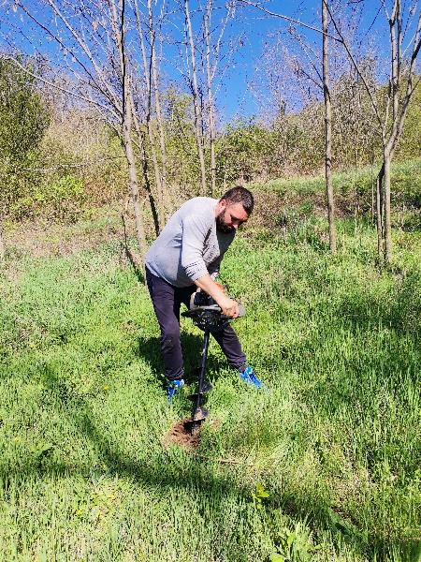 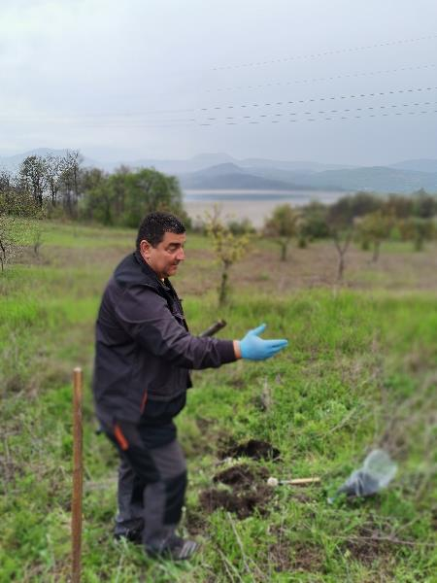

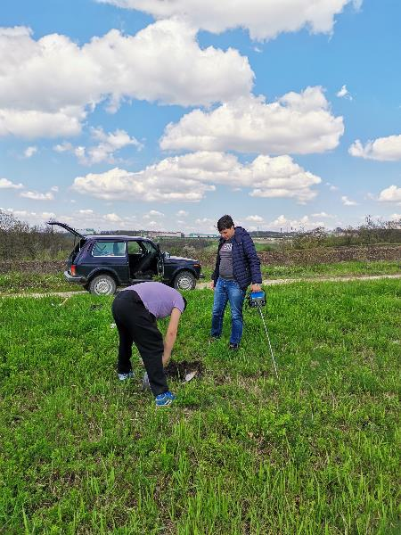 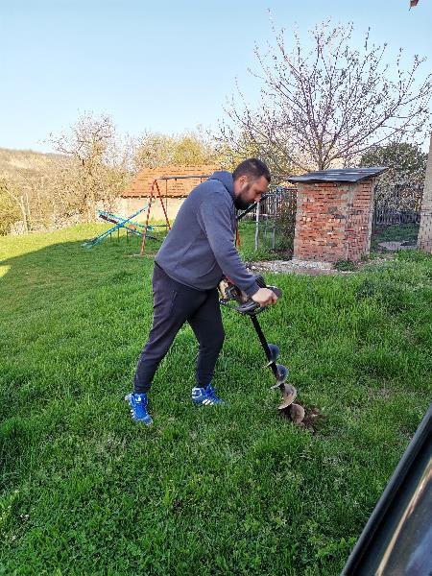

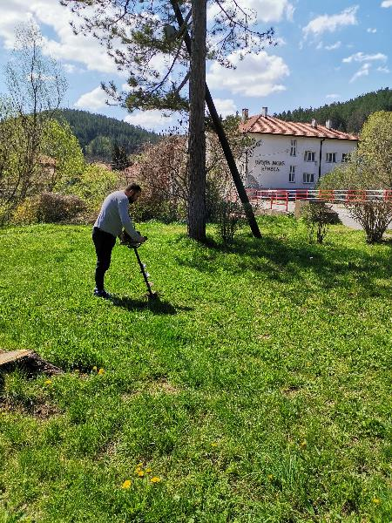 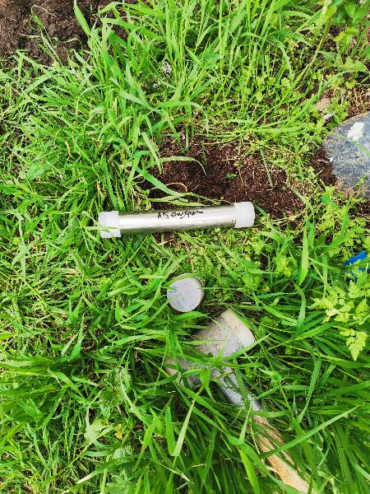

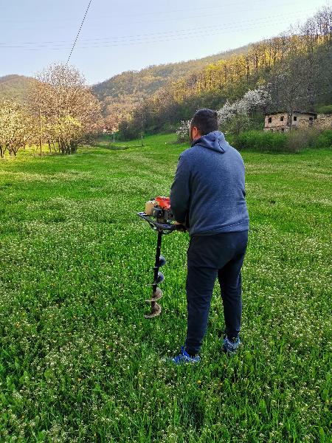 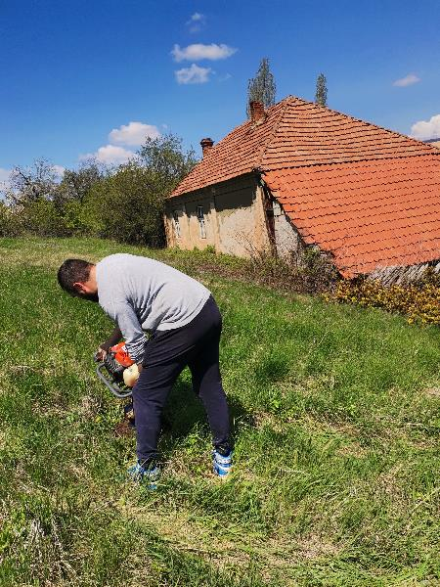

Слика 1 – Узорковање земљишта са локалитета Градске управе Бор

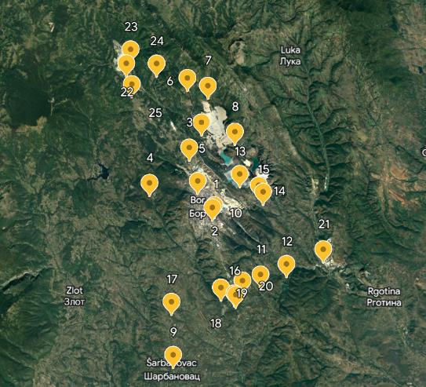

Слика 1 – Мапа локалитета на којем је извршено узорковање

Крај извештаја о испитивању